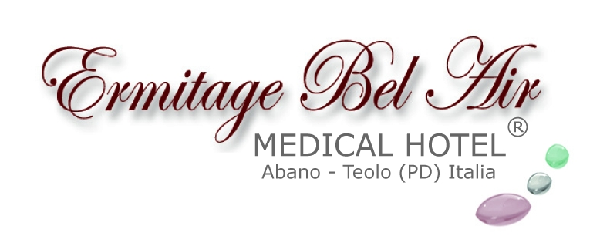

IL PAZIENTE NEUROLOGICO SI CURA MEGLIO ALLE TERME

L’Ermitage Bel Air Medical Hotel presenta due programmi innovativi
per la riabilitazione di chi è affetto da Parkinson e da linfedema

Alla salute si pensa in vacanza. Quando la mente è più serena e lontana dagli affanni quotidiani e magari il paziente può godere di più della presenza dei familiari. All’Ermitage Bel Air Medical Hotel di Abano Terme questo obiettivo è possibile attraverso una serie di attività di cura, riabilitazione, ma anche di prevenzione attiva. La struttura alberghiera di proprietà della famiglia Maggia sta sviluppando questo innovativo concetto su più orizzonti, elaborando ogni anno dei programmi nuovi, in modo da affiancare la classica attività termale basata su fanghi, inalazioni e bagni in acqua calda termale, a percorsi orientati ad affrontare efficacemente alcune patologie mediche a sempre più alta incidenza sociale. Il tutto in un contesto ideale basato, sul benessere e sul relax e disponibilità di assistenza medico specialistica multidisciplinare.

Primo obiettivo: migliorare lo stile di vita
Ai pazienti affetti da morbo di Parkinson l’Ermitage Bel Air Medical Hotel dedica da quest’anno due programmi specifici, elaborati con la consulenza del professor Angelo Antonini, Neurologo dell’Università degli Studi di Padova e la collaborazione del professor Stefano Masiero, ordinario di Medicina Fisica e Riabilitativa nello stesso ateneo, il primo in Italia per progetti di ricerca in ambito medico e chirurgico. Programmi che riprendono le nuove linee guida in ambito scientifico, in base alle quali un miglioramento dello stile di vita consente al paziente di affrontare meglio gli effetti della malattia. All’Ermitage questo miglioramento, i cui benefici potranno essere goduti anche al ritorno a casa, è reso possibile attraverso attività riabilitative in acqua termale con l’assistenza di personale medico qualificato, sedute di stimolazione neuro-cognitiva e anche attraverso un diverso e più corretto approccio all’alimentazione. In questo senso il nuovo menù personalizzato Basil Plus, che è una sintesi dei Menù Veggie e Balanced, proposti agli ospiti che intendono depurare l’organismo e perdere qualche chilo, contribuisce all’efficacia del protocollo, ed educa il paziente ad una alimentazione coerente con il trattamento farmacologico in atto.

Il Programma Reha studiato per il paziente neurologico (adatto anche a chi è colpito da sclerosi multipla) si articola in due settimane di attività e ha come obiettivo la verifica dell’efficacia della terapia farmacologica in atto, il miglioramento dell’autonomia e della qualità della vita del paziente. Il Programma Fisio è più breve, dura infatti 7 giorni, e si prefigge di garantire il mantenimento funzionale del paziente neurologico.

Il drenaggio linfatico manuale ORIGINAL METHODE VODDER ed il protocollo riabilitativo per LINFEDEMA CRONICO
L’altro protocollo inserito da quest’anno nelle attività del Medical Hotel della famiglia Maggia riguarda il trattamento e la riabilitazione intensiva del paziente con linfedema. La direzione scientifica del progetto reca un’altra firma importante: quella della dottoressa Denisa Giardini, specialista in Medicina interna e presidente all’AIDMOV di Losanna, associazione internazionale specializzata nel drenaggio linfatico manuale secondo il Metodo Vodder. Questa seconda novità, proposta dall’Ermitage Bel Air, è rivolta a pazienti affetti da linfedema primario o secondario (un esempio è costituito dalle donne sottoposte a mastectomia o da esiti di radioterapia che abbiano compromesso la funzionalità linfatica). Il linfedema se non trattato adeguatamente può divenire una patologia invalidante che causa oltre a visibili danni estetici anche gravi limitazioni nel movimento dell’arto colpito.
Il Programma Lymphatic Reha si articola in due settimane mira al trattamento del linfedema e alla riabilitazione intensiva del paziente. Tra i vari trattamenti previsti nel protocollo sono inseriti un ciclo di 10 linfodrenaggi manuali secondo il Metodo Vodder e altrettanti bendaggi terapeutici post trattamento; Sedute di ginnastica riabilitativa individuale in palestra, in acqua termale fredda e all’aperto nella bella stagione; un percorso alimentare dedicato che favorisca il ricambio idrico e tutte le valutazioni antropometriche e fisiologiche per la certificazione dei risultati ottenuti. Il Lymphatic Fisio è il programma breve di una settimana finalizzato alla verifica al mantenimento del paziente con linfedema già trattato.

• Per informazioni: Ermitage Bel Air – Medical Hotel
Via Monteortone, 50 - 35031 Abano - Teolo (PD)
Tel +39 049 8668111 - Fax +39 049 8630166
ermitage@ermitageterme.it - www.ermitageterme.it

Ermitage Medical Hotel: www.medicalhotel.it
Blog: www.ricettedelbenessere.it
Responsabilità sociale: www.ilsognodieleonora.it

Cura, prevenzione e vacanza convivono armoniosamente all’Ermitage Bel Air Hotel. Gestito da quattro generazioni con professionalità e passione dalla famiglia Maggia, che vi ha trasmesso il proprio amore per l'ospitalità, è uno degli alberghi storici dell'area termale euganea (la più importante d'Europa). Situato nel Parco naturale regionale dei Colli Euganei, fra Abano Terme e Teolo in provincia di Padova, offre ai propri ospiti benessere e relax attraverso un'ampia gamma di cure termali, trattamenti di remise en forme e servizi innovativi completamente accessibili. Proposte arricchite dai risultati di una costante ricerca effettuata con importanti istituti italiani e stranieri e sotto la guida di studiosi di fama internazionale, quali i professori Arsenio Veicsteinas (Ordinario di Fisiologia e Presidente della Commissione Scientifica della Federazione Medico Sportiva Italiana) e Fulvio Ursini (Ordinario di Biochimica e Scienza dell’alimentazione). Dal 2010 Ermitage Bel Air è Medical Hotel con un centro medico-specialistico di Riabilitazione e Medicina Fisica: un prodotto termale innovativo, in cui riabilitazione e prevenzione si coniugano alla vacanza. In collaborazione con l’Hospice Pediatrico di Padova, la famiglia Maggia ha creato il progetto “Il Sogno di Eleonora” (www.ilsognodieleonora.it), dedicato a bambini e ragazzi affetti da gravi patologie invalidanti al fine di garantire a loro e alle loro famiglie programmi riabilitativi intensivi e residenziali a titolo completamente gratuito.

• Ufficio Stampa: Studio Agorà - Marina Tagliaferri
tel. 0481 62385 - agora@studio-agora.it - www.studio-agora.it

